Construcción del sismógrafo

Traducido por Rafael Martínez-Oña
Para su sismógrafo casero, necesitará un ordenador con una tarjeta de sonido (o un circuito integrado de sonido), un programa de edición de sonido (se recomienda Audacity, ya que es gratis y fácil de usar) y un geófono. El geófono lo construimos a partir de un “woofer” (altavoz) utilizando los componentes que se indican a continuación, y que uno puede cambiar y adaptar de acuerdo a los materiales que tenga disponibles.
Para calibrar el sismógrafo, habrá que esperar a que ocurran algunos terremotos, y será necesario un sismógrafo comercial o los datos de una estación sismográfica cercana para comparar sus lecturas.

Principales componentes de un geófono de de altavoz
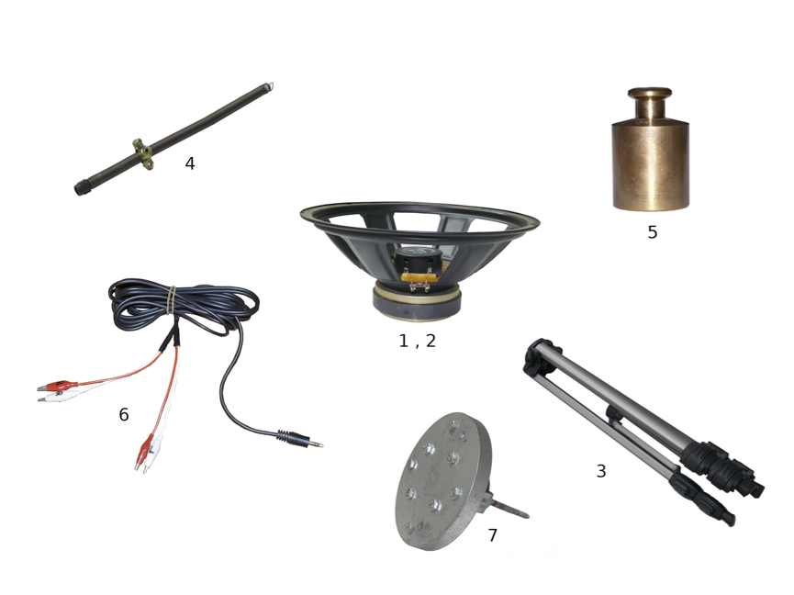 Componentes de un geófono de altavoz; los números corresponden a la lista que sigue a continuación
Imagen cortesía de Panteleimon Bazanos

- Un “woofer” (altavoz de graves). Se puede comprar uno por unos 20 €, o se puede conseguir de un viejo equipo de alta fidelidad. Si se elige la segunda opción, hay que tener cuidado de no estropear la bobina, mientras se desmonta el altavoz de graves. Nosotros utilizamos uno comercial de 100 W / 8Ω. La mayoría de los altavoces hoy en día tiene 8Ω de resistencia y 100 W de potencia; es una opción buena y barata. Altavoces de más potencia proporcionarán señales más fuertes, pero son más caros.
- Una tapa de plástico para cubrir la bobina móvil del altavoz de graves, pero sin tocarla ni presionarla. Se utilizó la tapa de un bote de aerosol.
- El trípode de una cámara de fotos o algo similar.
- Un muelle, de unos 50 cm de longitud, con una constante elástica (k) de unos 2 cm/N. Tuvimos suerte y encontramos un muelle de persiana adecuado. Pero si no encuentra también se puede comprar.
Si se cuelga del muelle un peso diferente del indicado aquí (no 1 kg como se sugiere a continuación) tal vez sea necesario utilizar un muelle de otras características. El muelle y el peso deben ser capaces de oscilar, pero la masa no debe estirar el muelle demasiado como para llegar a deformarlo.
Hay que tener en cuenta que el muelle tiene que pasar a través de las aberturas centrales del trípode (ver imagen inferior).
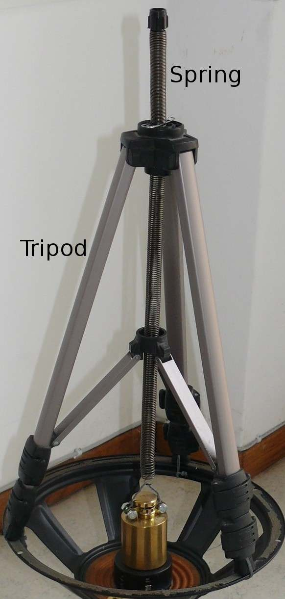
El muelle debe pasar a través de la abertura central del trípode
Imagen cortesía de Panteleimon Bazanos
También se necesitará una abrazadera metálica, u otra pieza, para mantener el muelle en su posición y a una cierta altura, y un gancho en el extremo del muelle para colgar el peso (ver imagen a continuación). Un pillapapeles (clip) en el extremo del muelle puede servir.
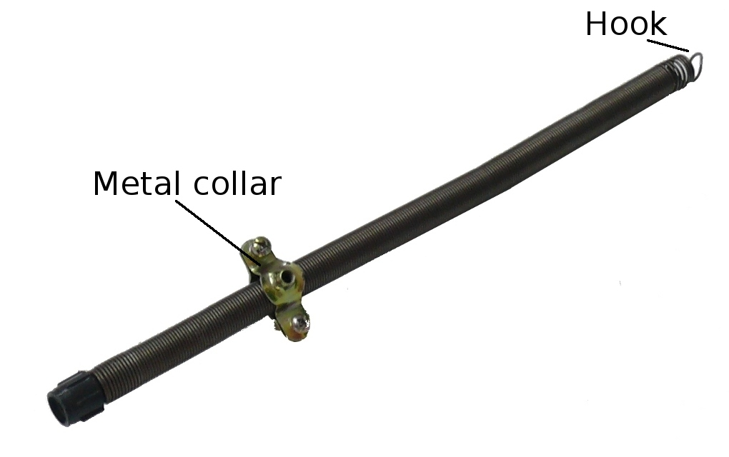
El muelle con la arandela metálica y el gancho
Imagen cortesía de Panteleimon Bazanos
- Un 1 kg de peso, por ejemplo un plomo utilizado en una caña de pescar, que suele tener un elemento de sujeción, puede utilizarse para colgarlo del muelle. Si no, habrá que idear un medio para fijar el peso al muelle. Nosotros utilizamos una abrazadera, dos tuercas y dos tornillos, alambre y cinta adhesiva, una llave y unos alicates: (i) sujetar la abrazadera alrededor del cuello del peso con el tornillo y la tuerca, (ii) sujetar el alambre alrededor de los tornillos y hacer un bucle del que colgar el peso, (iii) tapar los extremos del alambre con cinta adhesiva para evitar heridas.
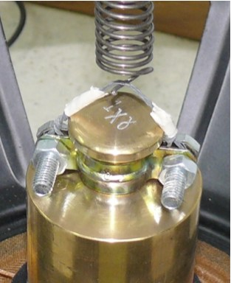
Utilizamos un cable con un bucle sujeto con una pinza para colgar el peso del muelle
Imagen cortesía de Panteleimon Bazanos
- Un cable con un conector de 3,5 mm en un extremo y dos pinzas de cocodrilo en el otro para conectar el altavoz a los puertos de la tarjeta de sonido del ordenador. Hemos hecho este cable cortando el extremo de un cable del altavoz de un ordenador y conectando dicho extremo a las pinzas de cocodrilo.
Para nuestra versión se necesita:
- Un altavoz de ordenador (se pueden encontrar altavoces baratos entre 2 y 3 €). Un par de altavoces de ordenador tendrá un cable estéreo con una clavija de 3,5 mm en un extremo y dos canales, y cada uno de los cuales tiene dos cables. Después de fabricarlo, se tendrá un cable con un conector de 3,5 mm en un extremo y cuatro (no dos) pinzas de cocodrilo en el otro (véase el número 6 en la imagen superior) - esto significa que se pueden conectar dos altavoces de graves al ordenador, uno en cada uno de los canales.
Para un altavoz, un cable mono con un solo canal es suficiente (consecuente-mente con dos pinzas de cocodrilo y no cuatro).
- Para un altavoz, un cable mono con un solo canal es suficiente (consecuente-mente con dos pinzas de cocodrilo y no cuatro)
- Un corta cables
- Un pela cables
- Cinta aislante
- Desconectar el cable del altavoz (el extremo opuesto al que tiene la pinza) y pelar los extremos del cable.
- Cortar el (los) cable (s) en dos mitades, pelar los extremos y conectar las pinzas de cocodrilo.
- Conectar cada uno de los hilos del cable que sale del altavoz a sendos cables con las pinzas de cocodrilo.
- Recubrir cada conexión con cinta aislante. Ahora se tendrá un cable con una clavija en un extremo y dos o cuatro conectores de cocodrilo en el otro.
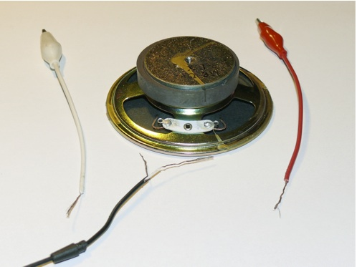
Componentes del cable y del altavoz del ordenador
Imagen cortesía de Panteleimon Bazano
- Base para fijar el geófono al suelo. Debe ser estable y rígida y tiene que haber alguna manera de fijar solidariamente el altavoz a la misma. Nosotros utilizamos una base de hierro que tiene la ventaja de permitir montar firmemente el altavoz a la base mediante su imán. Adicionalmente, es necesario que la base permita fijar el geófono firmemente al suelo, lo cual ha sido posible atornillándolo al suelo. Una alternativa puede ser utilizar una base muy pesada (por ejemplo un bloque de hormigón de 50 kg).
En nuestro caso, se necesita:
- Una placa de hierro con un diámetro similar al del imán del altavoz (ver más abajo), con agujeros pretaladrados. Si se utiliza una placa de material diferente, se pueden utilizar tornillos de hierro sobre los cuales se puede fijar el imán del altavoz.
- Un par de piezas con forma de U, tales como las que se usan para fijar las tuberías de agua a las paredes. Están hechas de hierro muy rígido y uno de sus extremos tiene un tornillo largo (de unos 10 cm de largo y 0,5 cm de diámetro).
- Un taladro
- Un soldador e hilo de soldar
- Cuatro tornillos y tuercas
- Una llave inglesa
- Taladrar un agujero en el centro de una de las piezas en U y atornillar el tornillo de la otra pieza en este agujero haciendo que las piezas queden a noventa grados (ver imagen más abajo). Fijar estas piezas mediante soldadura, alrededor del agujero.
- Fijar las piezas en U a la placa de hierro con los cuatro tornillos y correspondientes tuercas con la ayuda de una llave inglesa.
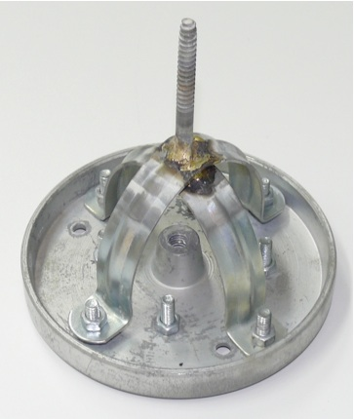
Nuestra base
Imagen cortesía de Panteleimon Bazanos

Equipamiento
- Navaja para cortar
- Film adhesivo
- Pegamento
- Cable, pinzas y un alicate para cortar alambre (para fijar el altavoz al trípode)
- Un taladro y un taco de pared (para fijar la base al suelo)
- Alguna cosa para fijar el altavoz a la base (en nuestro caso no es necesario ya que el altavoz está fijado magnéticamente a la base)
- Atornillador
Dependiendo de los materiales específicos que se estén utilizando se pueden necesitar otras herramientas.

Procedimiento
Cortar con cuidado y retirar el cono y la pieza de protección del altavoz de graves. Algunos altavoces tienen protectores de polvo muy grandes. En estos casos, hay que cortar y quitar la parte superior de la tapa y dejar sólo la parte inferior más estrecha, de tal manera que sea posible colocar una tapa de plástico bastante estrecha en la parte superior. Si el protector de plástico tiene un diámetro demasiado ancho, se apoyará demasiado lejos de la parte central (véase la imagen), produciendo sólo pequeñas oscilaciones. Si se quita la parte superior de la tapa contra el polvo, proteger la bobina del polvo envolviéndola en una capa de film..
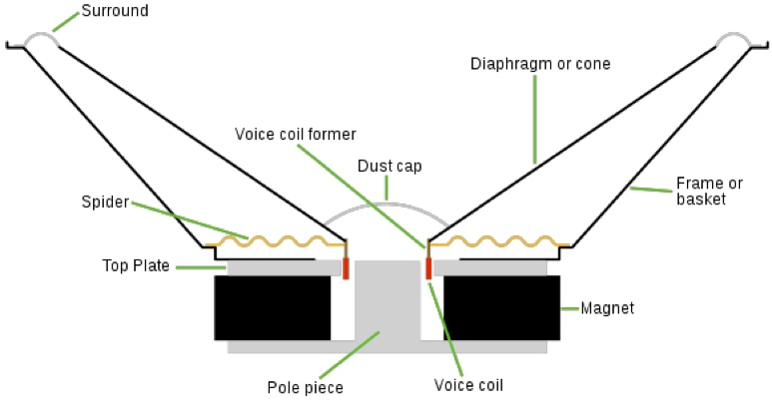
Sección transversal de un altavoz
Imagen cortesía de Iain Fergusson; procedencia de la imagen: Wikimedia Commons
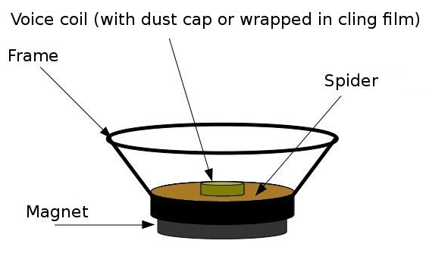
El altavoz después de haber retirado el cono y la protección
Imagen cortesía de Panteleimon Bazanos
- Aplique pegamento en el borde de la tapa de plástico y en la tapa de la araña, de tal manera que se cubra la tapa protectora del polvo, pero sin tocarla. Asegúrese de que la tapa de plástico está bien centrada (esto es fácil, porque usted pueden utilizar los círculos concéntricos de la araña para guiarse) o la bobina de voz puede deformarse.
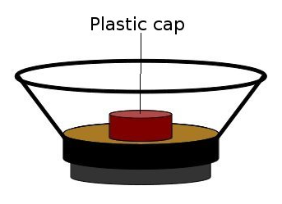
El altavoz una vez que se ha fijado la tapa de plástico
Imagen cortesía de Panteleimon Bazanos
- Fije el marco del altavoz al trípode, por ejemplo con un alambre. O también, se pueden hacer unos agujeros en el trípode y en el marco del altavoz y fijarlos con los tornillos y tuercas.
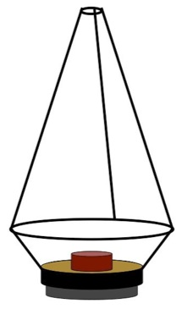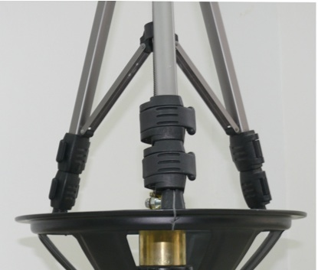
El altavoz fijado al trípode
Imágenes cortesía de Panteleimon Bazanos
- Atornillar la base firmemente en el suelo, teniendo en cuenta que debe ser un lugar tranquilo y libre de vibraciones. Lo ideal sería que se fijase en el sótano de la escuela, a pesar de que el nuestro lo instalamos en el aula; no es ideal, pero así los estudiantes están más interesados.
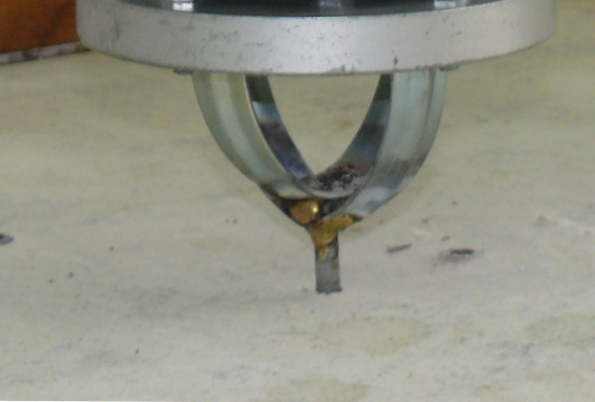
Imagen cortesía de Panteleimon Bazanos
- Fijar el altavoz a la base. Si la base es de hierro, el altavoz se quedará fijado firmemente debido a su imán. Si no lo fuese, habría que fijarlo de otro modo.
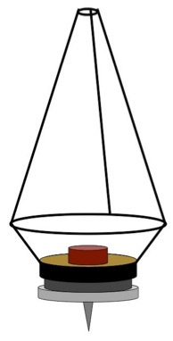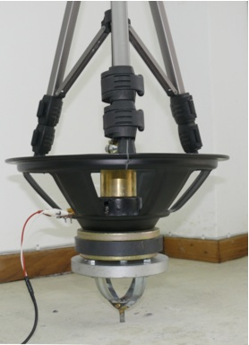
Images courtesy of Panteleimon Bazanos
- Pase el muelle a través del trípode. Una vez que se determine la posición del muelle (véase el paso 7), se tendrá que fijar a una cierta altura para que su balanceo resulte adecuado. Se utilizó una anilla para ello (ver imagen inferior), pero un pillapapeles entre las espirales también puede funcionar.
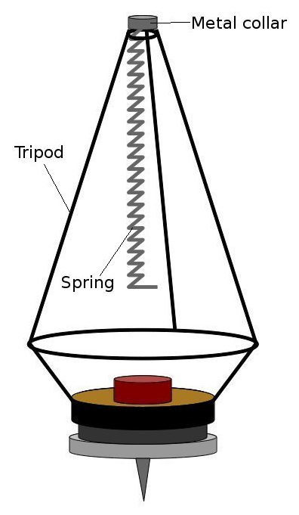 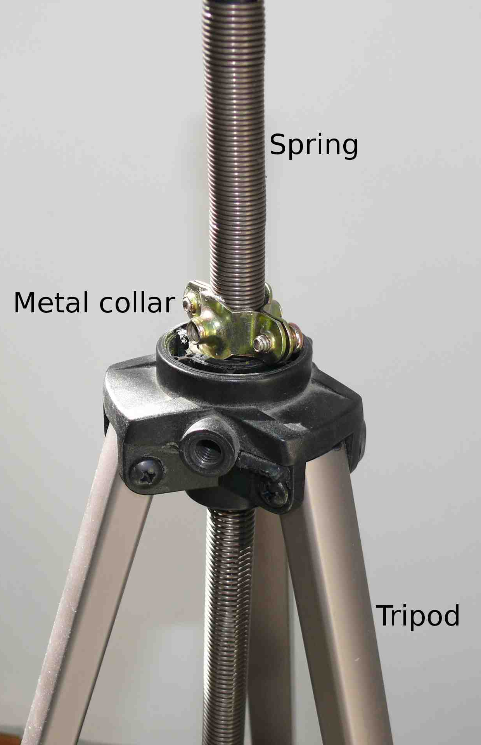
Imágenes cortesía de Panteleimon Bazanos
Este paso es crucial. Debe ser realizado con cuidado para evitar la deformación de la bobina del altavoz de graves, que entonces no funcionaría correctamente. Será necesario repetir el procedimiento siguiente hasta que se determine la posición final del muelle, el cual tendrá que soportar el peso a la altura adecuada.
- Apretar la arandela alrededor del muelle con el atornillador, de tal manera que la posición del muelle está fija. Colgar el peso del muelle mientras se sostiene con la otra mano. Ahora, lentamente, sujetándolo con la mano, se deja caer el peso mientras el muelle se va estirando. En su posición final, cuando el muelle está completamente extendido, el peso debe apenas tocar sobre la tapa de plástico, sin ejercer ninguna presión sobre la tapa o la araña del altavoz.
Probar diferentes alturas de muelles hasta encontrar la adecuada.
Cuando se haya encontrado la altura óptima, pegar a la base del peso, colgarlo del muelle y lentamente dejar que éste se estire hasta que el peso toque la tapa de plástico en el centro.
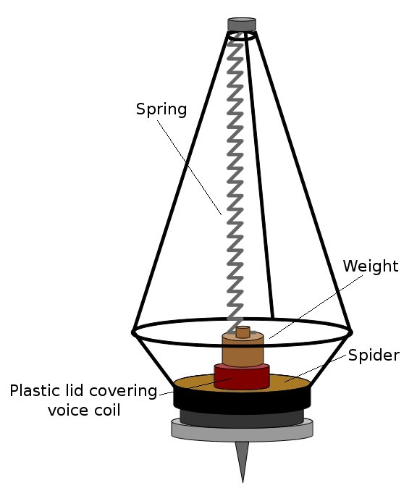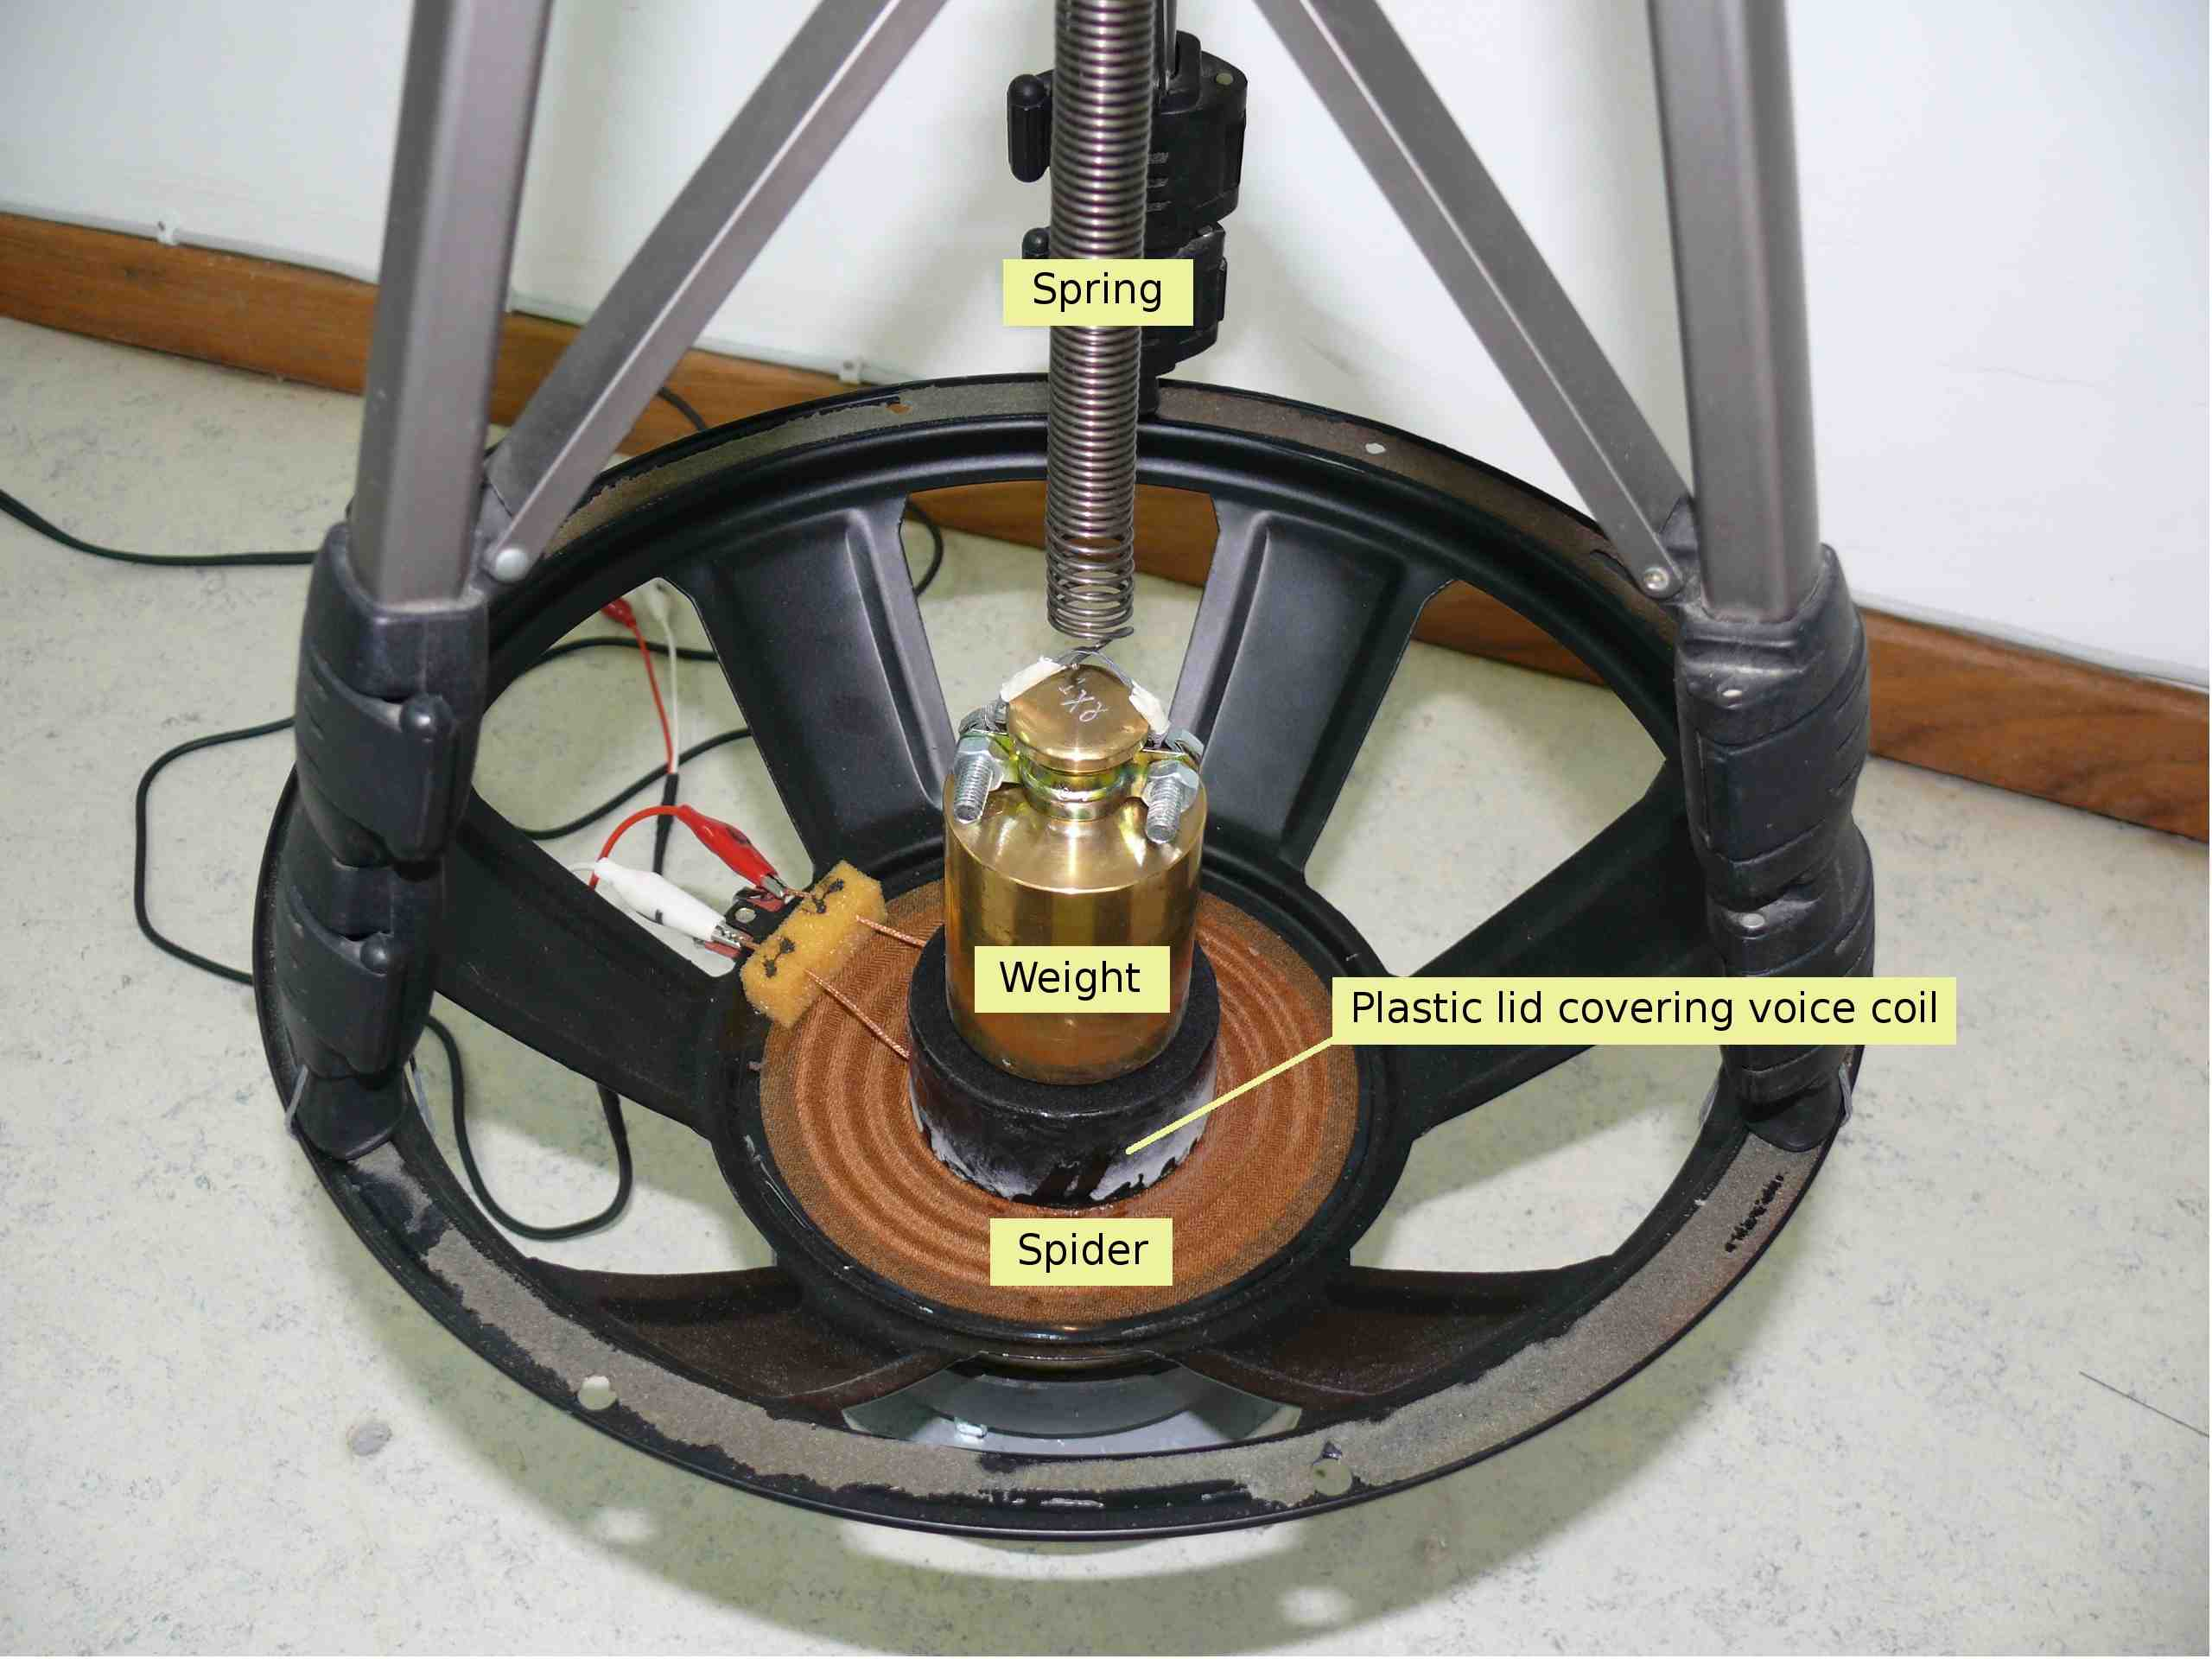
Imágenes cortesía de Panteleimon Bazanos
- Conectar el cable con las pinzas de cocodrilo a los hilos que conectan la bobina a los conectores del altavoz.
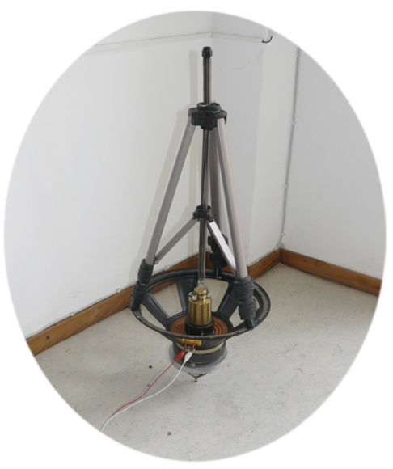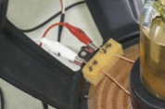
Conectar las pinzas de cocodrilo al altavoz
Imágenes cortesía de Panteleimon Bazanos
- Conectar el altavoz a los puertos de la tarjeta de sonido del ordenador enchufando la clavija del cable en el conector del micrófono. Utilizar este conector permite obtener señales más fuertes.
Comenzar el registro. Cuando vibra el suelo, las vibraciones llegan al geófono, y el sistema muelle-peso-bobina vibra y produce señales eléctricas.
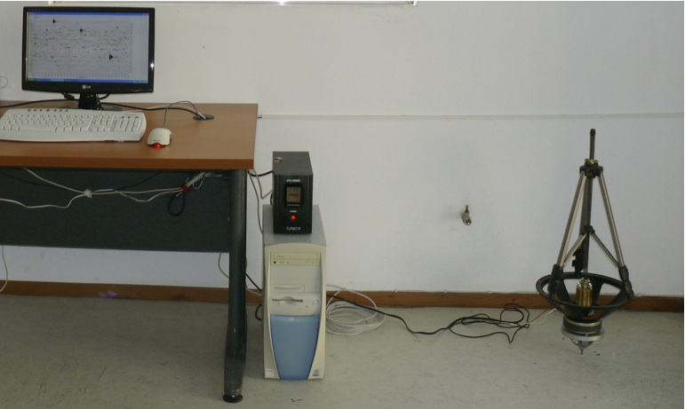
El geófono está preparado. Tenga en cuenta que la señal de la pantalla se ha registrado con un sismógrafo comercial, no con el construido por nosotros. La caja negra sobre el ordenador es una batería.
Imagen cortesía de Panteleimon Bazanos

Análisis de tus datos I: detección de terremotos
Las explicaciones que siguen están orientadas para el programa de registro Audacity. Si se utiliza un programa diferente habrá que adaptar estas pautas.
Se sugiere registrar datos durante dos días y luego analizarlos para comprobar si se produjo un terremoto en este tiempo. Conforme aumente la duración del registro también aumentará la duración de todo este proceso y el análisis en el ordenador conllevará mucho tiempo.
El registro será parecido a algo así:
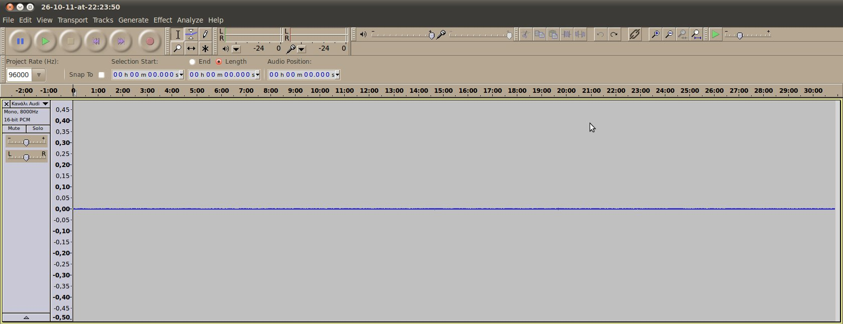 Imagen cortesía de Panteleimon Bazanos

1. Eliminar la corriente continua
Este paso elimina la componente continua de la señal. En el menú Effect seleccionar la opción Normalize. En la ventana, asegurarse que Remove any DC offset está marcado, Normalize máximum amplitude to no está marcado y pulsar el botón OK. Esta etapa no es esencial pero es bueno tener la señal posicionada, verticalmente, en el centro de la ventana de tal manera que cuando no haya terremotos (u otras señales) la señal estará en cero.
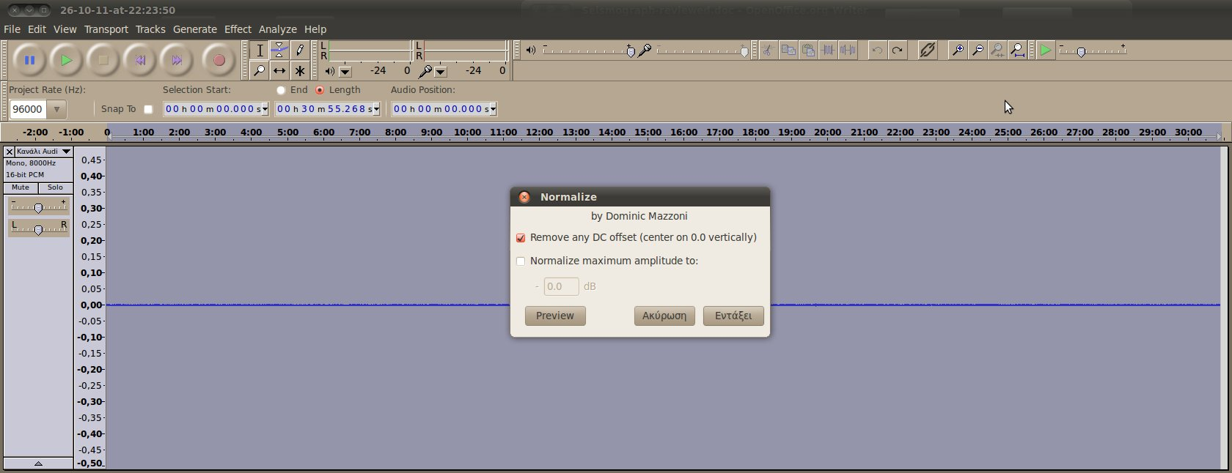
Imágenes cortesía de Panteleimon Bazanos

2. Amplificar las frecuencias bajas
Esta operación es para amplificar las frecuencias bajas, que es el rango en el que se detectan los terremotos, para facilitar la detección de estas vibraciones frente a otras vibraciones originadas por otras causas (ruido). Los sismógrafos comerciales basados en geófonos tienen filtros que eliminan las frecuencias no deseadas. Se pueden hacer pruebas para encontrar la señal con mejor relación señal-ruido. Generalmente, 100 Hz es un buen punto de partida y luego, por ejemplo, probar 50 o 200 Hz.
En el menú Effect, seleccionar la opción BassBoost. En la ventana introducir el valor de Frequency (Hz) (por ejemplo 100) y de Boost (dB) (por ejemplo 36). Esto quiere decir que todas las frecuencias por debajo de 100 Hz serán amplificadas 36 dB (unas 64 veces). 36 dB es la mayor amplificación posible, en un solo paso, con este método. Si se tiene una señal de gran amplitud se puede amplificar menos (por ejemplo 20 o 30 dB). No hay que olvidar que una gran amplificación también amplificará el ruido.
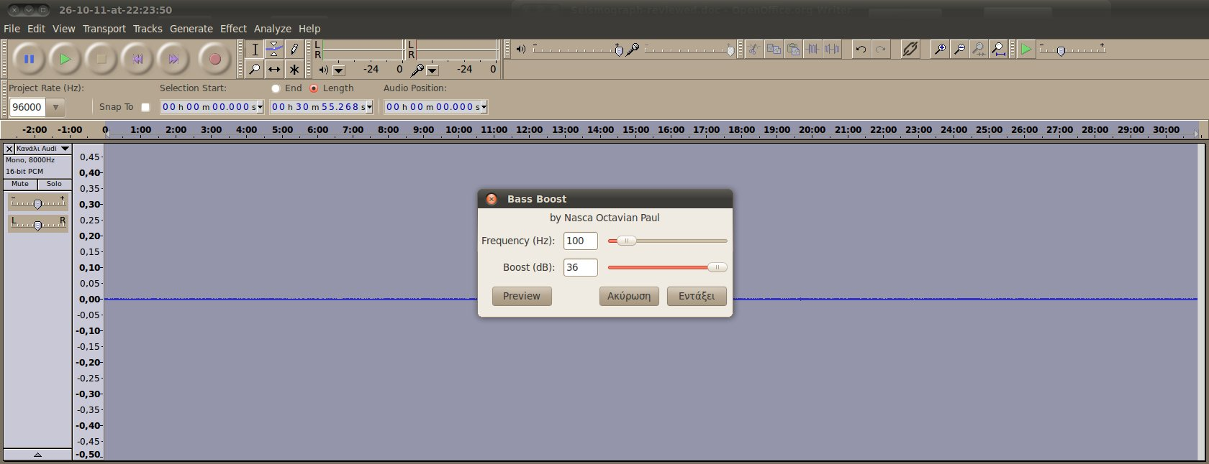
Imagen cortesía de Panteleimon Bazanos
Ahora en cada vibración registrada se verá un pico.
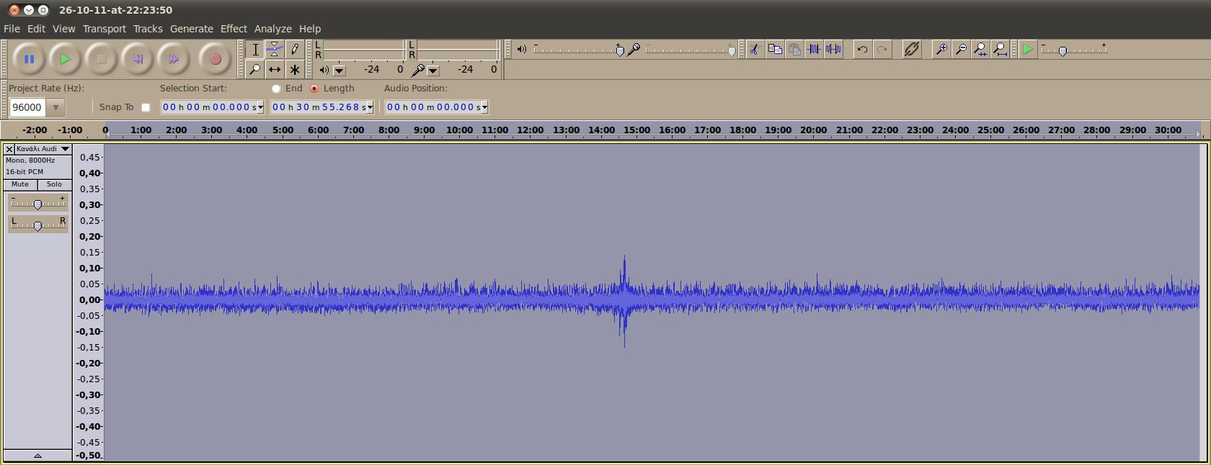 Imagen cortesía de Panteleimon Bazanos

3. Eliminación del ruido
En esta etapa se eliminará el ruido de fondo (tal como el ruido térmico o el ruido electrónico) para “limpiar” la señal. Primero, en el registro hay que seleccionar unos pocos segundos (2 a 5) que no contengan señal.
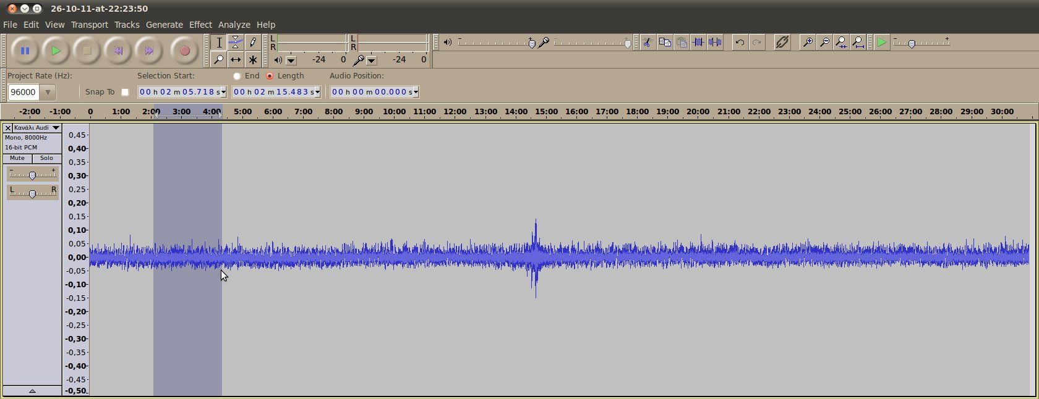
Imagen cortesía de Panteleimon Bazanos
Luego, en el menú Effect seleccionar la opción Noise Removal. En la ventana activar el botón Get Noise Profile. Así se determinará qué parte de la señal es ruido analizando sólo la sección seleccionada, que debe contener sólo ruido.
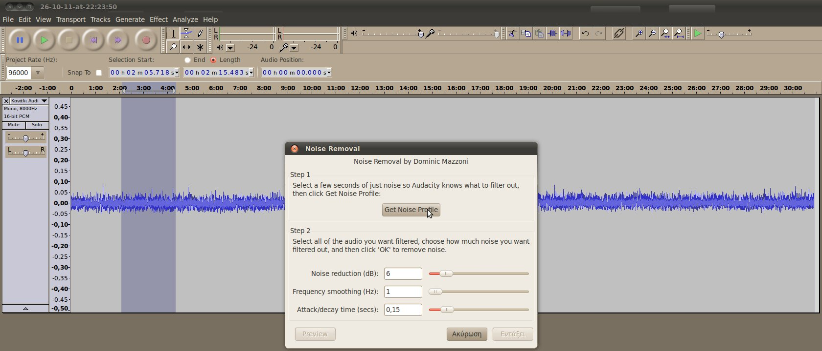
Imágenes cortesía de Panteleimon Bazanos
Después, seleccionar otra sección (marcando y arrastrando) y así sucesivamente hasta acabar con todo el registro para eliminar todo el ruido. Otra vez, en el menú Effect seleccionar la opción Noise Removal. En la ventana, introducir 6 en Noise reduction (dB), 1 en Frequency smoothing (Hz) y 0,15 en Attack/decay time (secs). Pulsar el botón OK (se puede probar con otros valores o con los que vienen por defecto, pero estos nos han resultado bien).
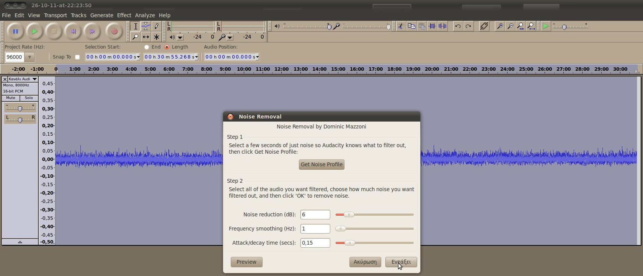
Imágenes cortesía de Panteleimon Bazanos
El pico aparecerá muy claramente y ahora hay que decidir si corresponde a un terremoto.
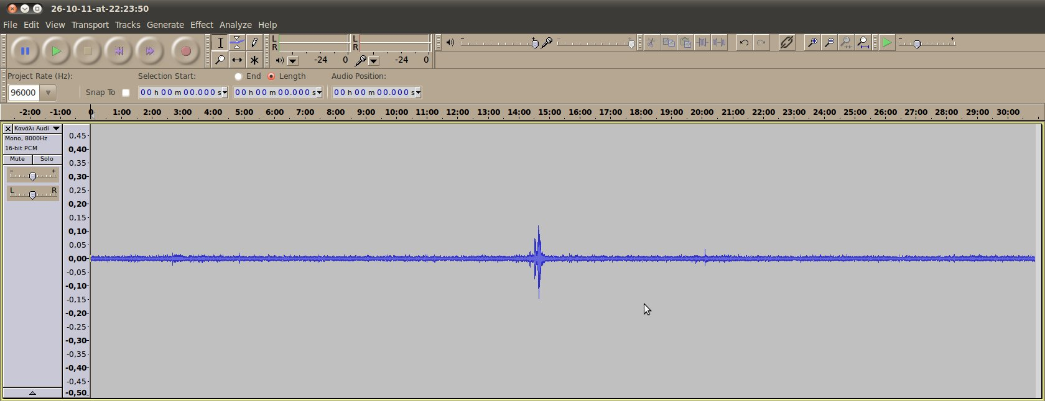
Imagen cortesía de Panteleimon Bazanos

¿Es un terremoto?
Ahora hay que analizar los picos de señal para ver si corresponden o no a un terremoto. Pulsar en el pico de señal y luego en la herramienta Zoom In para agrandar el pico. Después de hacer esto con varias veces, si fuese un terremoto, se podría ver que tiene un patrón característico con ondas primarias (P) y ondas secundarias (S). Si es difícil decidir, si lo es o no lo es, habría que hacer lo que hacen los sismólogos profesionales y comparar los datos con registros obtenidos en otra estación sismográfica para confirmar si ha sido un evento local (tal como tráfico, viento, explosiones, puertas que se cierran y abren, etc.) o un terremoto. De hecho, siempre se deben confirmar los resultados de uno comparándolos con los de otros.
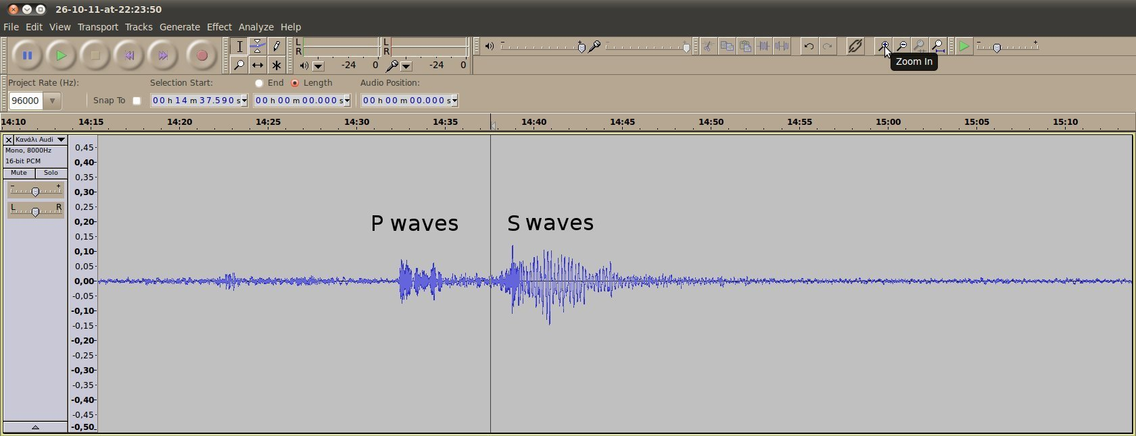
Imagen cortesía de Panteleimon Bazanos

Análisis de tus datos II: determinación de la distancia y magnitud de un terremoto
Ahora puedes estar satisfecho por haber construido tu propio sismógrafo y registrado terremotos. Sin embargo, si quieres sacar datos significativos, tales como la distancia y magnitud de un terremoto que se haya registrado, es necesario calibrar el sismógrafo mediante la comparación de los datos registrados con los de una estación sismográfica oficial cercana.
Es necesario ajustar los registros de varios terremotos y una fórmula general para que los resultados del sismógrafo sean parecidos a los de los sismógrafos oficiales. Así como nuestro sismógrafo es único, la calibración también lo será.

Fórmulas para comenzar
Hemos adaptado las fórmulas del sismógrafo comercial, tal como aparecían en el manual, con un factor de corrección determinado empíricamente. Esto está justificado pues todas las fórmulas utilizan constantes empíricas.
Nuestro sismógrafo comercial utiliza las siguientes fórmulas para calcular la distancia y la magnitud de un terremoto:
Distancia al epicentro (en kilómetros)= p₁ · (t_{s} – t_{p})
Magnitud (en Richter)= p₂ · log10 (t_{c} – t_{p}) + p₃ · distancia al epicentro – p₄
Donde p₁, p₂, p₃, p₄ son constantes que dependen del tipo de rocas que atraviesan las ondas. De acuerdo con el fabricante, los valores geológicos de nuestra posición son: p₁ = 7,6, p₂ = 2,31, p₃ = 0,0012, p₄ = 1,0. Estos valores dependerán de cada localidad.
t_{p} es el tiempo de llegada (en segundos) de la onda P; t_{s} es el tiempo de llegada (en segundos) de la onda S; t_{c} es el tiempo (en segundos) de cuando acaban las vibraciones.
La fórmula de la magnitud se basa en la escala de la magnitud oficial que se ha modificado para dar los resultados en escala (Richter) de la magnitud local.
Para más información, consultar:
http://en.wikipedia.org/wiki/Seismic_scale
http://en.wikipedia.org/wiki/Earthquake_duration_magnitude

Medidas de tiempos con Audacity
Utilizar el registro de un terremoto que se haya analizado como se ha indicado más arriba.
Para medir (t_{s} – t_{p}), pulsar en el punto en el que se considera que empieza la onda P y arrastrar hasta el punto donde se considera que empieza la onda S. La diferencia de tiempo aparecerá en el centro de la caja en encima del eje de tiempos. Anotar el valor (en este ejemplo es 5,7 s).
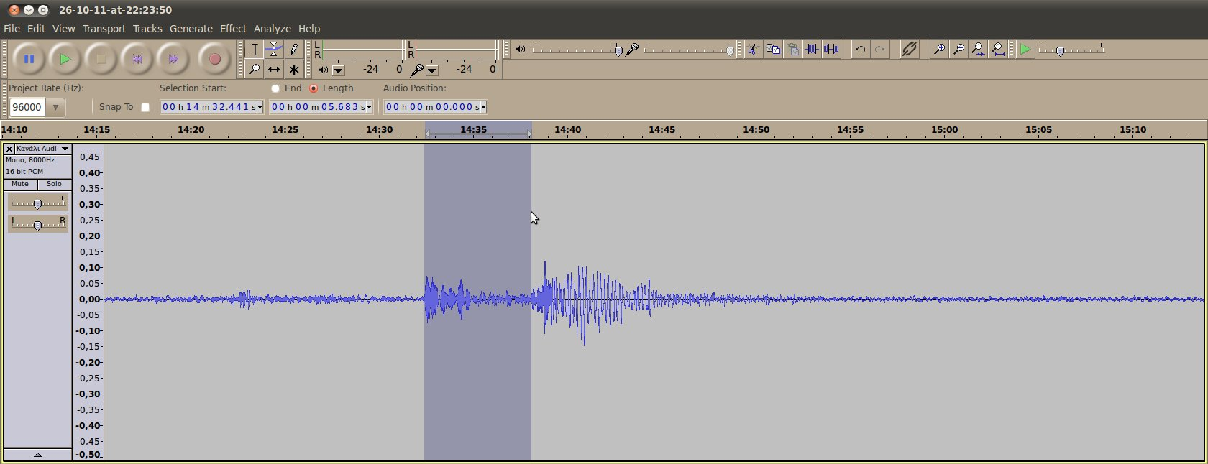
Imágenes cortesía de Panteleimon Bazanos
Para medir (t_{c} – t_{p}), pulsar en el punto en el que se considera que empieza la onda P y arrastrar hasta el punto donde se considera que termina la vibración. La diferencia de tiempo aparecerá en el centro de la caja en encima del eje de tiempos. Anotar el valor (en este ejemplo es 21,1 s).
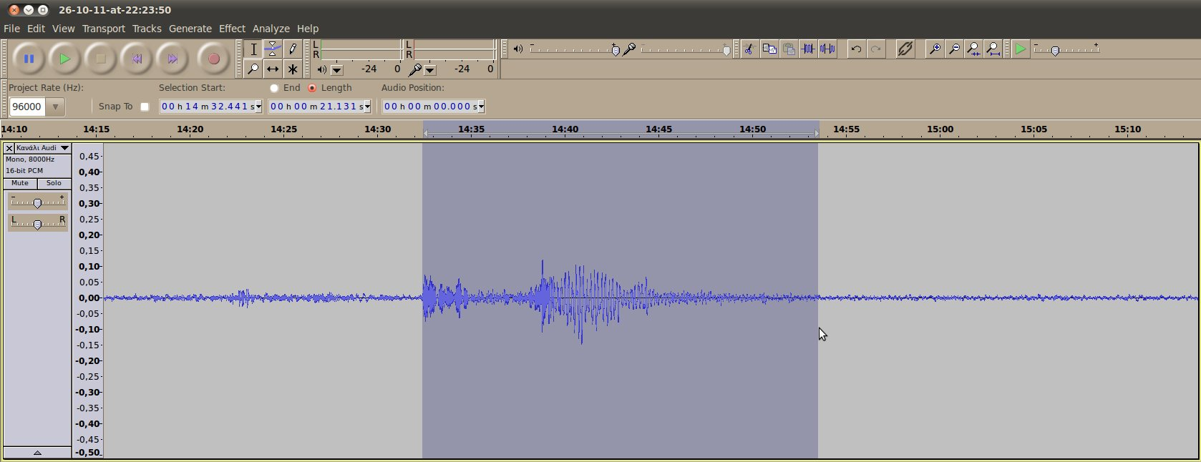
Imágenes cortesía de Panteleimon Bazanos

Calculating the correction factor
Describo el método utilizado por nosotros - pero hay otros diferentes.
Introducimos en la fórmula de la distancia al epicentro los valores de los tiempos anteriores. En este ejemplo:
Distancia al epicentro = p₁ · (t_{s} – t_{p}) = 7.6 · 5.7 = 43 km
Comparamos este resultado con la distancia calculada por nuestro sismógrafo comercial. Como esta era igual, no hemos tenido que adaptar la fórmula.
Sin embargo, la magnitud calculada con nuestros propios datos era diferente de la oficial:
Magnitude = p₂ · log10 (t_{c} – t_{p}) + p₃ · Epicentre distance – p₄ =
2.31 × log10 (21.1) + 0.001 × 43 − 1 = 2.1 Richter
Magnitud = p₂ · log10 (t_{c} – t_{p}) + p₃ · distancia al epicentro – p₄ =
2,31 × log10 (21,1) + 0,001 × 43 − 1 = 2,1 Richter:
Factor de corrección = 10[[Magnitud oficial + p4 – (p3 * Distancia al epicentro)] / p2] / (t_{c} – t_{p})
En nuestro caso, este factor de corrección es 1,8. Por tanto nuestra fórmula corregida para la magnitud es:
Magnitud = p₂ · log10 [1,8 · (t_{c} – t_{p})] + p₃ · Distancia al epicentro – p₄ =
2,31 × log10 (1,8 × 21,1) + 0,001 × 43 − 1 = 2,7 Richter
NOTA: para identificar correctamente el factor de corrección, se debe repetir este paso con varios terremotos y, entonces, usar el valor medio de los factores de corrección individuales para la fórmula general en el futuro.
Si no se dispone de un sismógrafo comercial para las comparaciones, se puede calibrar el sismógrafo casero utilizando la distancia al epicentro y la magnitud del terremoto registrado con los valores dados por una estación sismológica oficial cercana. Hay que tener en cuenta que, primero, hay que determinar la distancia al epicentro utilizando un mapa, y esta medida será diferente de la dada por la estación sismológica.
Ahora se puede utilizar la fórmula calibrada para analizar próximos terremotos. En nuestro caso:
Distancia al epicentro (en kilómetros) = p₁ · (t_{s} – t_{p})
Magnitud (en Richter) = p₂ · log10 [1,8 · (t_{c} – t_{p})] + p₃·Ditancia al epicentro – p₄
con los valores de p_{i}.

